«О мерах пожарной безопасности
при применении пиротехнических изделий»

Уважаемые жители и гости г.Канска и Канского района приближаются новогодние праздники во время празднования, которых традиционно применяются пиротехнические изделия развлекательного характера. Вся пиротехническая продукция имеет повышенную пожарную опасность, в виду чего обращаем Ваше внимание на необходимость соблюдения необходимых мер безопасности.
При самостоятельной закупке фейерверков, следует обращать внимание на наличие инструкции на изделии, адреса или телефона производителя или оптового продавца. Фейерверки покупайте только в местах официальной продажи. Не покупайте фейерверки в не регламентированных для этих целей местах (это могут быть рынки, киоски и иные торговые точки) или у «знакомых», поскольку, скорее всего, приобретете несертифицированное или нелегальное изделие. При покупке фейерверков обратите внимание на наличие товарного знака на упаковке. Упаковка не должна иметь увлажненные места, разрывы. Фейерверки необходимо хранить в сухом месте, в оригинальной упаковке. Запрещено хранить пиротехнические изделия во влажном или в очень сухом помещении с высокой температурой воздуха (более 30°С) вблизи от легковоспламеняющихся предметов и веществ, а так же вблизи обогревательных приборов. Не допускается хранить фейерверки возле горючих и легко воспламеняемых материалов. При организации мест хранения фейерверков исключите к ним доступ детей. В холодное время года фейерверки желательно хранить в отапливаемом помещении, в противном случае из-за перепадов температуры фейерверки могут отсыреть. Отсыревшие фейерверки категорически запрещается сушить на отопительных приборах (батареи отопления, рефлектора, бытовые обогреватели и т.п.) и используя нагревательные приборы (строительные и бытовые фены, паяльные лампы и т.п.).
Для исключения вероятности получения травм в момент применения пиротехнических изделий необходимо придерживаться следующих рекомендаций.
- Заранее определите место проведения фейерверка, площадку, на которой он будет производиться. Размер площадки должен соответствовать максимальному размеру опасной зоны, указанной на изделиях, которые будут использоваться при проведении фейерверка. Над площадкой не должно быть деревьев, линий электропередач и прочих воздушных преград.
- Категорически запрещается запускать пиротехнические изделия при постоянном или порывистом ветре (ограничения по скорости ветра приведены на этикетке каждого конкретного изделия).
- Определите место расположения зрителей. Зрители должны находиться за пределами опасной зоны. Наилучший эффект от фейерверка наблюдается в том случае, если расстояние от фейерверка выбрано таким, чтобы зрители наблюдали эффекты под углом не более 45 градусов. Оптимальное расстояние составляет не менее 30-50 м.
- Определите человека, преодолевшего возрастное ограничение, установленное производителем изделия, ответственного за проведение фейерверка. Он должен быть трезвым. Использовать пиротехнические изделия в нетрезвом состоянии запрещено.
- Запускающий должен заранее разместить и надежно закрепить изделия в соответствии с инструкциями по использованию и быть готовым оперативно отреагировать в случае возникновения непредвиденной ситуации.
- Заранее освободите и расправьте огнепроводный шнур (стопин) на ваших изделиях. Все фейерверочные изделия, предназначенные для продажи населению, инициируются поджигом огнепроводного шнура. Запомните, что перед тем, как поджечь фитиль, вы должны точно знать, где у изделия верх и откуда будут вылетать горящие элементы.
- При поджиге изделий нельзя держать их в руках, наклоняться над изделиями. Фитиль следует поджигать с расстояния вытянутой руки. После окончания работы изделия нельзя подходить к нему как минимум 10 мин. Нельзя допускать на пусковую площадку посторонних лиц во время и после стрельбы. Самый лучший вариант, если у запускающего будет помощник, спокойно контролирующий обстановку во время фейерверка.
- Никогда не ленитесь лишний раз прочитать инструкцию на изделии. Каким бы Вы ни были «асом» в пиротехнике, помните, что даже знакомое и обычное на вид пиротехническое изделие может иметь свои особенности.
- Салюты следует устанавливать на твердую ровную поверхность. Салюты с небольшой площадью основания следует закрепить, подсыпав с боков землей или установить в плотный снег. Это позволит избежать возможного опрокидывания изделия.
- Ракеты и летающие фейерверочные изделия следует запускать вдали от жилых домов, построек с ветхими крышами или открытыми чердаками.
- Для наземных фейерверочных изделий нужно выбирать гладкую поверхность, которая не препятствует их движению. Это может быть лед, ровный грунт, асфальт, гладкий бетон.
- Устроитель фейерверка должен после поджига изделий немедленно удалиться из опасной зоны, повернувшись спиной к работающим изделиям.
- Не подходите и наклоняйтесь над отработавшим пиротехническим изделием в течение минимум 5 минут после окончания его работы.
- И, наконец, главное правило безопасности: никогда не разбирайте фейерверочные изделия - ни до использования, ни после! Категорически запрещено разбирать, дооснащать или каким-либо другим образом изменять конструкцию пиротехнического изделия до и после его использования.
Важно помнить, что в случае если фитиль погас или прогорел, а изделие не начало работать, следует:
- выждать 10 минут, чтобы удостовериться в отказе;
- подойти к фейерверочному изделию и провести визуальный осмотр изделия, чтобы удостовериться в отсутствии тлеющих частей. Категорически запрещается наклоняться над изделием. Последующие действия можно выполнять, только убедившись в отсутствии тлеющих частей;
- собрать и уничтожить не сработавшее фейерверочное изделие. Уничтожают фейерверочные изделия, поместив их в воду на срок не менее 24 часов. После этого их можно выбросить с бытовым мусором. Категорически запрещается сжигать фейерверочные изделия на кострах.
В соответствии с п.13 Постановления Правительства Российской Федерации от 22.12.2009 № 1052 «Об утверждении требований пожарной безопасности при распространении и использовании пиротехнических изделий» применение пиротехнических изделий запрещается:
- в помещениях, зданиях и сооружениях любого функционального назначения;
- на территориях взрывоопасных и пожароопасных объектов, в полосах отчуждения железных дорог, нефтепроводов, газопроводов и линий высоковольтной электропередачи;
- на крышах, балконах, лоджиях и выступающих частях фасадов зданий (сооружений);
- на сценических площадках, стадионах и иных спортивных сооружениях;
- во время проведения митингов, демонстраций, шествий и пикетирования;
- на территориях особо ценных объектов культурного наследия народов Российской Федерации, памятников истории и культуры, кладбищ и культовых сооружений, заповедников, заказников и национальных парков.
Более подробную информацию о правилах перевозки, хранения, реализации, эксплуатации и утилизации пиротехнических изделий бытового и технического назначения жители города Канска и Канского района могут узнать, позвонив по телефону 3-26-21 или ознакомившись с Техническим регламентом Таможенного союза «О безопасности пиротехнических изделий», утвержденным решением Комиссии Таможенного союза от 16 августа 2011 г. № 770; Постановлением Правительства РФ от 22 декабря 2009 г. № 1052 «Об утверждении требований пожарной безопасности при распространении и использовании пиротехнических изделий», Правилами противопожарного режима в Российской Федерации, утвержденными Постановлением Правительства РФ от 25.04.2012 № 390, Постановлением Совета администрации Красноярского края от 4 мая 2008 г. № 221-п «Об утверждении территориальных правил пожарной безопасности при обращении с пиротехническими изделиями в Красноярском крае», ГОСТ Р 51270-99 «Изделия пиротехнические. Общие требования безопасности».

Никому не хочется в Новый Год лежать в больнице с ожогами или вызывать пожарных. Поэтому нужно всегда заботиться о своей личной безопасности и безопасности других людей. Отдел надзорной деятельности по г.Канску и Канскому району желает Вам обойтись без неприятных происшествий в новогодние праздники и надеется, что статья Вам в этом поможет.

Памятка по применению гражданами
бытовых пиротехнических изделий
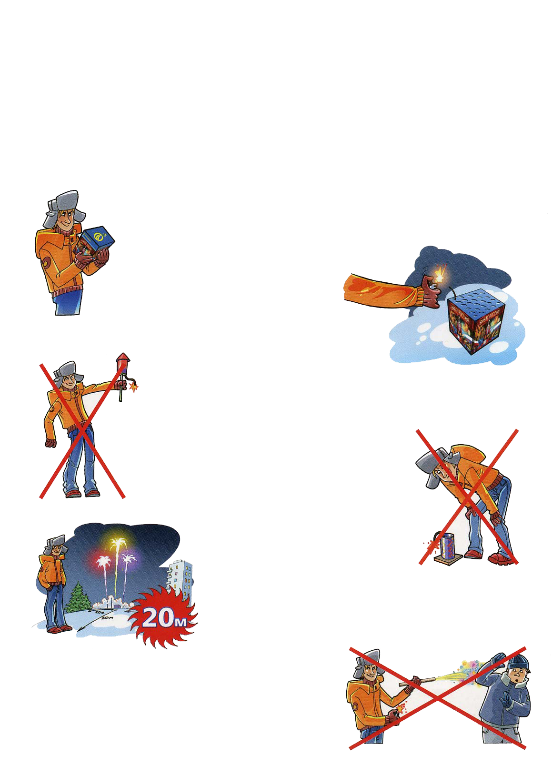
Никогда не ленитесь лишний раз прочитать инструкцию на изделие. Помните, что даже знакомое и обычное на вид пиротехническое изделие может иметь свои особенности

Фитиль следует поджигать на расстоянии вытянутой руки

Зрители должны находиться за пределами опасной зоны, указанной в инструкции по применению конкретного пиротехнического изделия, но не менее 20 м

Категорически запрещается:
Держать работающие пиротехнические изделия в руках
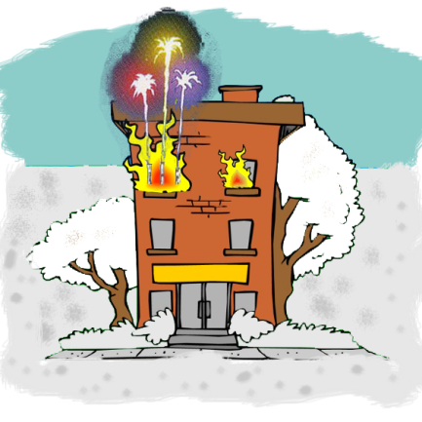
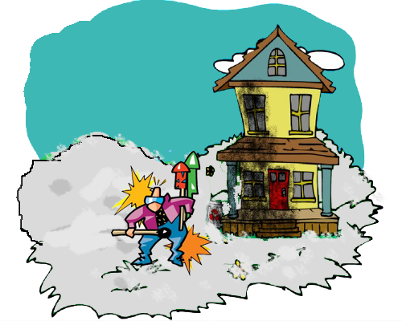
Наклоняться над работающим пиротехническим изделием и после окончания его работы, а также в случае его несрабатывания.
Производить запуск пиротехнических изделий в направлении людей, а также в место их возможного появления
Применять пиротехнические изделия в помещении
Использовать пиротехнические изделия вблизи зданий, сооружений, деревьев, линий электропередач и на расстоянии менее радиуса опасной зоны

